

ЛЯТНА ВАКАНЦИЯ В ШВАРЦВАЛД - ГЕРМАНИЯ

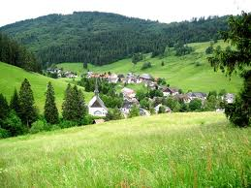 | 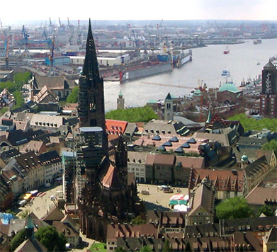 | 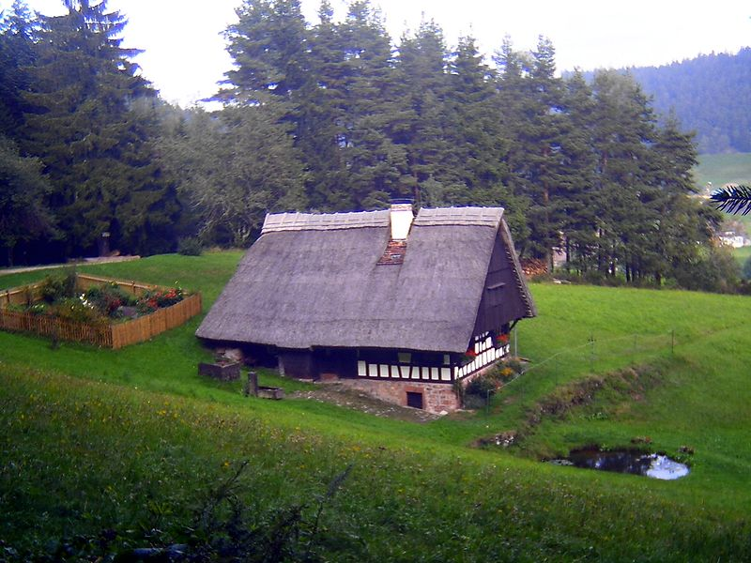
8 дни/ 7 нощувки/ 7 закуски

Дата: от 19 август до 26 август 2017 г.

Планината Шварцвалд е разположена в югозападната част на Германия (провинция Баден – Вюртемберг). Тя се простира от юг на север между Германия, Швейцария и Франция и е един от най – красивите и предпочитани туристически райони на Германия. Това е мястото, където се е родил часовникът с кукувицата и което носи името си от тъмния балдахин на вечнозелените гори. За да се запази природното богаство на района, той е превърнат в природен парк, който привлича многобройни любители на туристически и велосипедни маршрути,с красиви гледки към гъсти гори, чисти езера и самобитни стари сгради с историческо значение. С особена грижа там са съхранени културата и традициите на планинците......
По маршрут: СОФИЯ – ЛЮБЛЯНА – ФРОЙДЕНЩАТ – ШВАРЦВАЛД - БАДЕН – БАДЕН – СТРАСБУРГ – ФРАЙБУРГ – КОЛМАР - ЩУТГАРТ – БИЗИНГЕН - ДОРНЩЕТЕН – КЛАГЕНФУРТ – СОФИЯ
1 ден – София – Любляна
Отпътуване от София в 06.30 часа от пл. “Св. Ал. Невски”. Транзитно пътуване през Сърбия и Хърватска. Вечерта пристигане в Любляна. Вечерна разходка из центъра на словенската столица. Настаняване в хотел в селището Кран. Нощувка.
2 ден – Фройденщат
Закуска. Отпътуване за Германия и провинция Баден – Вюртемберг. Пристигане във Фройденщат. Разходка из центъра на очарователния град и главния площад, най – големият в Германия (219 x 216 м), обграден от фантастични арки в ренесансов стил и красиви фонтани. Настаняване в хотел в едно от курортните селища в подножието на Шварцвалд. Нощувка.

3 ден – екскурзия до Баден-Баден и Страсбург
Закуска. Отпътуване за Баден – Баден, първият и най – луксозен курорт с лековити минерални
извори в Германия, главен град на подобласт Баден. Разходка из парка, където се намира богато
украсената Тринхале, където се намира изворът с минерална вода. Минаване покрай казината, които
до преди 60 години са били салони за водни процедури. Влизане в Стария град и отиване до руините
на римската баня и до модерната баня Каракала. Продължаване за Франция и Страсбург – столица
напровинция Елзас, ябълката на раздора между Германия и Франция, минавала в територията ту на
едната, ту на другата страна. Пешеходен тур из старата част на Страсбург (UNESCO) – Готическата
катедрала Нотр Дам, Замъкът на Руан. По желание разходка с корабче по река Ил, приток на р. Рейн
до сградата на Европейския парламент и на Съвета на Европа. Връщане в хотела. Нощувка.
4 ден – екскурзия до Фрайбург – Колмар
Закуска. Свободно време за почивка и разходка. По желание и срещу допълнително заплащане
еднодневна екскурзия до Фрайбург – вратата към южен Шварцвалд. Това е славно място благодарение на голямата и процъфтяваща университетска общност в града. Централната архитектурна атракция на града е строената през XIII в. Катедрала, но истинският притегателен център на Фрайбург са неговите пълни с живот улици и кафенета. Свободно време за разходка и магазини. Продължаване за Франция и за китното градче Колмар, което се слави с характерната елзаска архитектура на по-старите си квартали и с традициите в производството на вино и елзаската кухня. Посещение с влизане на високата над 70 метра готическа катедрала Свети Мартин и Доминиканската църква от XIII в. /разглеждане отвън/. Разходка из калдъръмените улички на града и разглеждане на бюргерските къщи от Средновековието и Ренесанса с отлично запазен уникален вид. Акцент в панорамата са Адолфхаус (1350 г.), митницата и удивителната къща със стоте глави (1609 г.), поразяваща с фасадата си от човешки лица и маски. Връщане в хотела. Нощувка.
5 ден – екскурзия до Щутгарт
Закуска. Свободно време за почивка и разходка. По желание и срещу допълнително заплащане екскурзия до Щутгарт, главен град на Вюртемберг, от който произлиза едноименната династия, управлявала обединена Германия (императори Вилхем I и Вилхем II). Жителите на областта Вюртемберг са известни като „шваби”, за които са характерни пестеливостта и пристрастеността към домашния уют. Посещение на музея Мерцедес, открит на тържествена церемония през 2006 г., лично от германския канцлер Ангела Меркел, построен в чест на най – старата в света фабрика за автомобили, основана от Карл Бенц и Готлиб Даймлер. Изложени са над 75 исторически возила, както и първият от 1885 г. мотор и първият модел Мерцедес от 1902 г. Свободно време в центъра на града за разходка. Връщане в хотела. Нощувка.
6 ден – екскурзия до Бизинген и Дорнщетен
Закуска. Свободно време за почивка и разходка. По желание и срещу допълнително заплащане екскурзия до Бизинген и посещение на Замъка Хоенцолерн, считан за наследствената резиденция на един от най - старите и могъщи родове в Германия – династията на Хоенцолерните. Замъкът е построен на хълм, който се издига на 855 м надморска височина. От създаването си през ХI в. до днес замъкът е собственост на фамилията Хоенцолерн. През вековното си съществувание крепостта е разрушавана няколко пъти, след което е трябвало да бъде изграждана наново. Последното цялостно преустройство е от средата на XIX в., когато по заповед на Фридрих Вилхелм IV замъкът е изграден в модерния по онова време неоготически стил. Днес замъкът е музей и популярна туристическа атракция, в която се съхраняват множество ценни предмети, свързани с историята на Германия и династията Хоенцолерн. Сред най – ценните артефакти, които се съхраняват в музея, са короната на император Вилхелм II и множество лични вещи на Фридрих Велики. Продължаване за селището Дорнщетен, изграден в типичния за Средна Европа архитектурен стил „фахверк”. Този начин на строеж датира от Античността и определя облика на много германски градове до XIX в. Характеризира се с носеща дървена конструкция и свързващи елементи от глина и тухли, а отвън с ефектно орнаментиране и оцветяване. Връщане в хотела. Нощувка.
7 ден – Клагенфурт
Закуска. Отпътуване за Клагенфурт - столицата на провинция Каринтия. Пристигане и вечерна разходка из Стария и Новия площад с фонтана на Дракона и паметника на Мария Терезия. Настаняване в хотел. Нощувка.
8 ден – София
Закуска. Отпътуване за България. Пристигане в София около полунощ.

ПАКЕТНА ЦЕНА: 798 лв.
РАННИ ЗАПИСВАНИЯ: 60 лв. отстъпка за записвания до 23.02.2017 г.

Пакетната цена включва: транспорт с автобус, 7 нощувки със закуски в хотели 3***, от които 1 – в Кран, 5 – в курортно селище в подножието на Шварцвалд, 1 – в Клагенфурт, туристическа програма в Любляна, Фройденщат, Клагенфурт, екскурзия до Баден-Баден и Страсбург, водач от агенцията.

Пакетната цена не включва: входните такси за посещаваните обекти по туристическата програма, разходката с корабче в Страсбург и допълнителните екскурзии.

Доплащане за:
- единична стая – 290 лв.
- мед. застраховка с покритие 10 000 EUR на ЗД „Евроинс“ – 10 лв., над 65 г. – 15 лв., над 70 г. – 20 лв.
- за 5 вечери в хотела в курортното селище в Шварцвалд, 3-степенно меню – общо 160 лв., необходим е мин. брой от 25 туристи
ЗАБЕЛЕЖКА: Заявката за допълнителните екскурзии и на вечерите се прави при сключване на договора за пътуване и заплащането им е заедно с основния пакет.

Намаление за:
- дете до 12 год. с двама възрастни в стая – 160 лв.
- 3-ти възрастен – 40 лв.

Допълнителни екскурзии:
- Екскурзия до Щутгарт – 22 EUR при мин. 20 туристи
- Екскурзия до Фрайбург и Колмар – 25 EUR при мин. 20 туристи
- Екскурзия до Бизинген и Дорнщетен – 22 EUR при мин. 20 туристи
Забележка: цените включват транспорт, водач, входните такси се заплащат отделно и на място.
Информация за музейните такси: Фрайбург: Катедралата – вход свободен; Входът на параклисите в катедралата - 2 EUR за възрастни, 1,50 EUR за студенти. Групи от 15 души - 1 EUR на турист. Входът за кулата е 2 EUR за възрастни, 1,50 EUR за студенти, 0,50 EUR за деца.
Бизинген - Замъкът Хоенцолерн – индивидуална цена – 12.00 EUR, младежи до 17 г. – 6.00 EUR, групова цена при минимум 20 туристи –10.00 EUR; шатъл бусче от паркинга и обратно – индив. цена 3.10 EUR, за групи от мин. 20 туристи – 2.70 EUR, само в една посока – индив. 1.90 EUR, групова мин. 20 туристи – 1.60 EUR; Щутгарт: музея на Мерцедес – дневен билет за деца под 15 г. – безплатно, над 15 г.- 17 г. – 4 ЕUR, над 18 г. – 8 ЕUR, групова цена при мин. 10 туристи – 7.00 ЕUR;
Страсбург - разходка с корабче по река Ил с продължителност 45 мин. – ~10.50 EUR /цена за група/, деца до 13 год. – ~6.00 EUR, Катедралата – безплатно; Астрономическият часовник – 2.00 EUR, за групи над 12 туристи – 1.50 EUR , за деца до 6 г. – безплатно, изкачване на платформата – 5.00 EUR, за деца до 18 год. и студенти – 3.50 EUR, за групи над 20 туристи – 4.00 EUR, всяка първа неделя на месеца – безплатно; Доминиканска църква в Колмар, Франция – вход за възрастни – 5.00 EUR, групов билет (за групи от поне 15 души) – 2.00 EUR, деца под 12 години – безплатно, Музей на изящните изкуства в замъка Руан – за група между 10 и 30 туристи - обиколка с местен екскурзовод за постоянните експозиции (1.30 ч.) - 80 EUR + вход свободен; свободно посещение на постоянните експозиции – вход свободен, Колмар - Доминиканската църква – 1.50 ЕUR.

Минимален брой туристи за осъществяване на екскурзията: 35 туристи.
Срок за уведомление при недостигнат минимален брой туристи: 7 дни преди началната дата.
Необходими документи: лична карта или задграничен паспорт; няма визови, санитарни и медицински изисквания за посещаваните по маршрута страни
Начин на плащане: депозит – 30 % от пакетната цена, доплащане – до 20 дни преди отпътуване.
Застраховка „Отмяна на пътуване“: предоставяме възможност за сключване на допълнителна застраховка “Отмяна на пътуване” по чл. 80, ал. 1, т.14 от Закона за туризма, покриваща разходите за анулиране на пътуването, за съкращаване и прекъсване на пътуването, поради здравословни причини на пътуващия, негови близки, неотложно явяване на дело, съкращаване от работа и др. Стойността на застраховката се изчислява на база крайна дължима сума по договора, като има значение и възрастта на Потребителя. В зависимост от възрастта на туриста стойността на застраховката е между 3% и 8% върху крайната дължима сума по договора за организирано пътуване.
Туроператор “ТА Мондел Травел” е застрахована по смисъла на чл. 97, ал.1 от Закона за туризма в застрахователна компания АЛИАНЦ БЪЛГАРИЯ със застрахователна полица № 13160163000000036/ 31.07.2016 г.



